东 南 大 学 考 试 卷

课程名称 | 数学建模与实验 |  | 考试学期 |  | 05-06-3 |  | 得分
适用专业 | 各专业 | 考试形式 |  | 开卷 |  | 考试时间长度 |  |  | 120分钟
学号 姓名
- 雇佣关系模型（18`）
考虑雇员一天的工作时间与工资,回答下列问题：
（1）假设雇员的满意度曲线形式为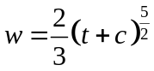，画出每天雇员的无差别曲线族示意图。
(2）如果雇主付计时工资，求出雇主与雇员的协议曲线。
（3）如果协议为雇员每天工作10小时，给出雇员的满意度曲线。

解：1）要求体现曲线族，曲线明显具有单调递增、下凸的特点
2）设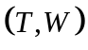为协议曲线上的任意一点，由于雇主的计时工资曲线与雇员的满意度曲线在该点处相切，因此必有
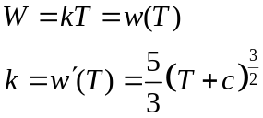
因此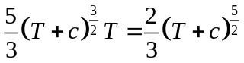，从而解得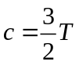，
所以，协议曲线为：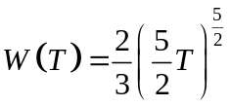
3）因为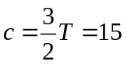，所以雇员的满意度曲线为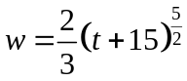

二（18`）甲方截获了一段密文: DXYPUFUPIKUPUAUP
经分析这段密文是用Hill₂密码编译的,且经分析密文字母UPUA依次代表明文字母ANJI。采用汉语拼音26个字母与0～25之间建立一一对应关系，即～1，B～2，…，Z～0,

（1）求出加密矩阵A,并在模26意义下，求矩阵A的逆矩阵。
（2）利用（1）的解密矩阵将该段密文翻译成明文
解：1） 密文字母UPUA构成密文矩阵 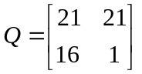,明文字母ANJI构成明文矩阵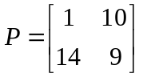。由Hill加密原理可知道，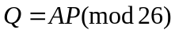，因此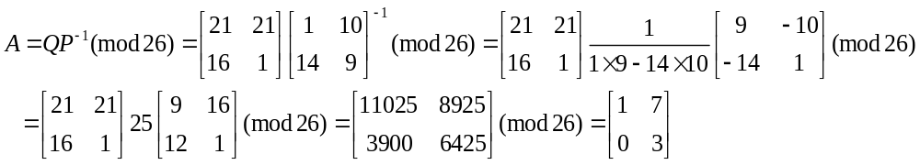

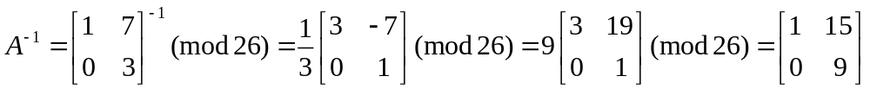
密文: DXYPUFUPIKUPUAUP对应明文ZHENGBANRUANJIAN

三、（18`）在河流中长时间游泳会损失大量热量，因此游泳者需要选择最佳路径。已知河流宽400米，从上游的某处起点游至下游800米处的对岸，水流速春、冬季为1.2米/秒，夏、秋季为1.5米/秒，游泳者甲游泳速度为0.6米/秒，请分不同季节讨论他能否成功游过这段河流？如果不能，请说明理由。如果可以，请为他选择最佳游泳路线？
解：游泳者成功游到终点的必要条件是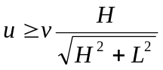，在春、冬季时，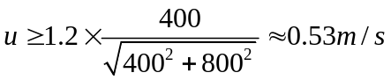，夏、秋季时，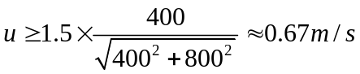。
因为0.53<0.6<0.67，所以，甲在春冬季可以游成功，而在夏秋季不能成功。
根据偏角原理，最佳游泳路线应该是偏角保持不变。
由成功到达终点可知，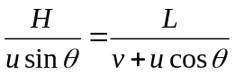，则可知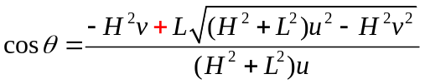（舍去负根），带入具体数值，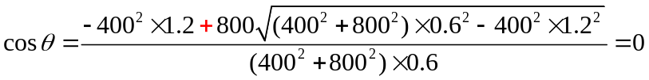
所以，最佳游泳路线应该为垂直于岸边的方向。

四、（20`）在单人双桨皮划艇项目中，艇速 v 可能与浸没面积 s, 浸没体积 V, 空艇质量m, 水密度, 浆手功率 P, 浆手体重 G, 有关，请用量纲分析法简化艇速 v与其它上述变量之间的关系。
解：假设这7个物理量之间满足关系式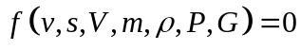
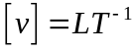，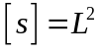，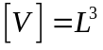，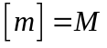，
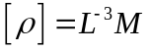， 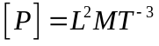，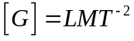
量纲矩阵为
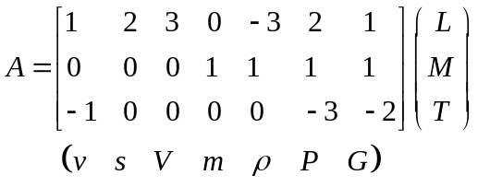, 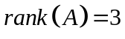
线性方程组 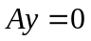的一个基本解系有7-3=4个解，取v、s、V、m为自由变量，
则一组解为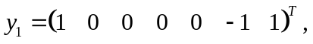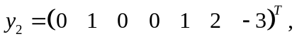
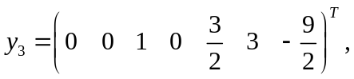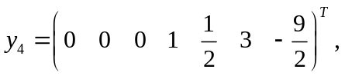
对应可以构造4个无量纲量：
，
根据Backingham定理，与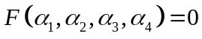等价。
再由隐函数定理可知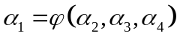，从而可以知道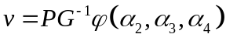。

五．（20`）变量与的一组观测数据如下：
1 2 3 4 5
53 80 110 139 172

- 用差分法判断最适合的拟合多项式的阶数。

- 用（1）里确定的最适合阶数的多项式对上述数据进行曲线拟合（保留到小数点后1位）。
（3） 用外推法求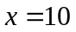时的值。

解:（1）差分表如下
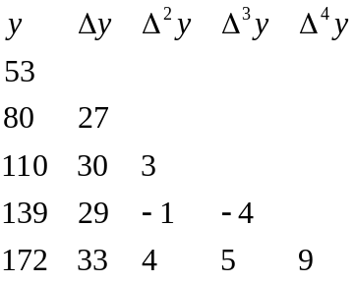
据此得到，最适当的多项式阶数为 1
（2） 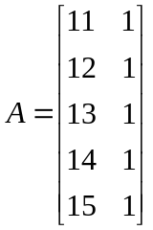,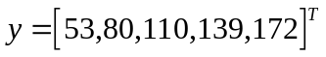,
正规方程为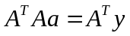，即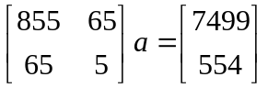
解得：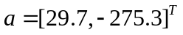，所以，拟和曲线为：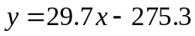
（3）拟合多项式为
当，推出 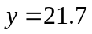。
六．（20`）化学物质A与B反应时，A的消耗速度与其当前浓度呈线性关系，下表是实际测量的A的浓度（单位：微克/毫升），

反应时间(分钟) 0 1 2 3 4 5
A的浓度 10 8.19 6.70 5.49 4.49 3.68
请问
- 将物质A的浓度看作关于时间的函数，构造适当的微分方程模型，并求出其中的参数？（保留到小数点后一位）
- 经过多长时间，A物质的浓度下降为1微克/毫升？（以分钟为单位，保留到小数点后两位）

解：设x(t)为反应t时刻物质A的浓度，根据题意，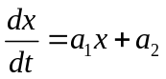
用一阶差商估算一阶导数，可得 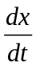 在时刻 1~5 的近似值为 -1.81, -1.49, -1.21, -1, -0.81，
根据最小二乘法估算系数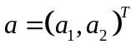
令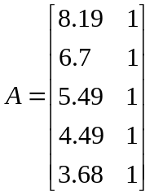，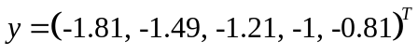,
解正规方程： 可得 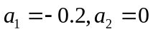
所以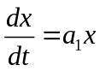，过初值x0的解为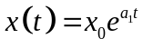
所以，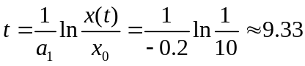分钟。

七(14’)如果某种群按年演化的年龄结构矩阵为
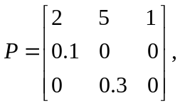
(1)估计矩阵的模最大特征值（保留到小数点后2位）。
(2)估计种群稳定的年龄结构和发展趋势。
(3)如果要保持种群总数不变，应怎样控制出生率。（假设只控制第1个年龄组）
(4)经控制后，种群稳定的年龄结构是怎样的。

解：1）矩阵显然是Leslie矩阵，根据Leslie矩阵性质可知，
矩阵的模最大特征值应该是矩阵P特征多项式为 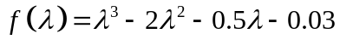的唯一正根。
根据牛顿迭代法求解此根：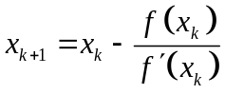，并令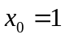，计算可知，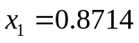，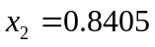，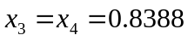，故模最大特征值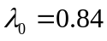
2）稳定的年龄结构为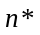=[1，s₁/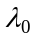，s₁s₂/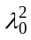]^{T} ＝[1,0.12,0.043]^{T}
因为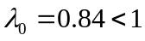，所以种群最终单调递减。
3) 假设控制系数为k，要保持种群总数不变，则控制后的矩阵最大特征值必须为1。
设控制后的矩阵为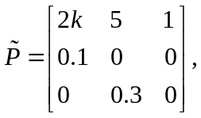解方程 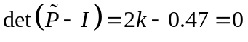，得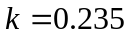
4）经控制后，种群稳定的年龄结构是 =[1，s₁，s₁s₂]^{T} =[1，0.1，0.03]^{T}

